**LAPORAN PRAKTIKUM**

**STATISTIKA**

**Pertemuan Ke – 11**



**DISUSUN OLEH :**

**HELDA LUDYA SAFITRI**

**175410186**

**TEKNIK INFORMATIKA**

**STMIK AKAKOM**

**YOGYAKARTA**

**2017**

**PERTEMUAN KE-11**

**UJI GOODNESS OF FIT**

1. **TUJUAN**
2. Dapat melakukan uji goodness of fit.
3. Dapat melakukan analisis terhadap uji goodness of fit.
4. **DASAR TEORI**

Uji goodness of fit merupakan salah satu metode nonparametrik yang paling sering digunakan. Uji ini bertujuan untuk menentukan seberapa tepat frekuensi yang teramati cocok dengan frekuensi yang diharapkan. Uji goodness of fit termasuk pada uji Chi-square. Uji goodness of fit dapat juga digunakan untuk menentukan apakah sekelompok frekuensi dari suatu pengamatan cocok dengan sekelompok frekuensi yang diharapkan yang distribusinya mengikuti distribusi normal. Dengan kata lain, apakah nilai-nilai pengamatan dalam distribusi frekuensi cocok dengan nilai harapan teoritis berdasarkan distribusi normal.

Untuk menggunakan uji goodness of fit pilih menu :

**Analyze – Nonparametric test – 1-K sample K-S**

1. **PEMBAHASAN PRAKTIK**

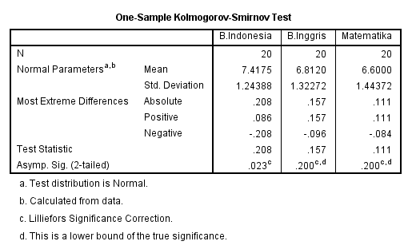

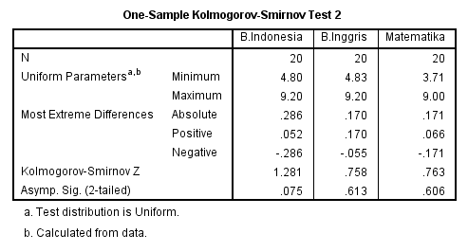

**Analisis**

Terdapat 2 bagian analisis, yaitu :

1. Uji Normalitas (One Sample Kolmogorov-Smirnov Test)

* Terdapat 20 data dari masing-masing mata pelajaran UAN maba (N : 20) .
* Rata-rata nilai B.Indonesia yaitu 7,175 dengan standar deviasi atau sebaran data dari 20 sample sebesar 1,2388. Rata-rata nilai B.Inggris yaitu 6,8120 dengan standar deviasi sebesar 1,33272. Sedangkan rata-rata nilai Matematika yaitu 6,6000 dengan standar deviasi sebesar 1, 44372.
* H0 : Data (IND, ING, MAT) mengikuti distribusi normal.

H1 : Data (IND, ING, MAT) tidak mengikuti distribusi normal.

* Nilai sig-2 tailed (probabilitas) nilai UAN adalah :

IND = 0,23 lebih besar dari 0.05, maka H0 diterima.

ING = 0.200 lebih besar dari 0.05, maka H0 diterima.

MAT = 0.200 lebih besar dari 0.05, maka H0 diterima.

Karena semua nilai probabilitasnya diatas 0.05 maka H0 diterima, artinya data nilai UAN mata pelajaran B.Indonesia, B.Inggris maupun Matematika mengikuti distribusi normal.

1. Uji Keseragaman Data

Hipotesis :

H0 : Data yang diambil seragam.

H1 : Data yang diambil tidak seragam.

Nilai sig-2 tailed nilai UAN yaitu :

IND = 0,075 lebih besar dari 0,05, maka H0 diterima.

ING = 0,613 lebih besar dari 0,05, maka H0 diterima.

MAT = 0,606 lebih besar dari 0,05, maka H0 diterima.

Karena semua nilai probabilitasnya diatas 0,05 maka H0 diterima, artinya data yang diambil seragam.

1. **LATIHAN**

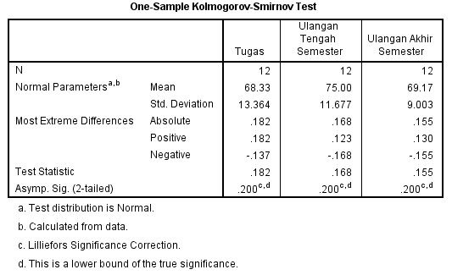

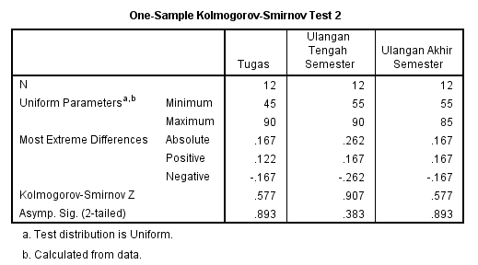

**Analisis**

1. Uji Normalitas (One Sample Kolmogorov-Smirnov Test)

Dari 12 data nilai Tugas, UTS, UAS, terdapat hipotesis (dugaan sementara) terhadap distribusi normal.

Hipotesis :

H0 : Data (Tugas, UTS, UAS) mengikuti distribusi normal.

H1 : Data (Tugas, UTS, UAS) tidak mengikuti distribusi normal.

Nilai sig-2 tailed masing-masing data yaitu :

Tugas = 0.200 > 0.05 maka H0 diterima.

UTS = 0.200 > 0.05 maka H0 diterima.

UAS = 0.200 > 0.05 maka H0 diterima.

**Kesimpulan**: karena semua nilai diatas 0.05 maka H0 diterima, artinya data nilai tugas, UTS, UAS mengikuti distribusi normal.

1. Uji Keseragaman Data

Hipotesis :

H0 : Data yang diambil seragam.

H1 : Data yang diambil tidak seragam.

Nilai sig-2 tailed masing-masing data yaitu :

Tugas = 0.893 > 0.05 maka H0 diterima.

UTS = 0.383 > 0.05 maka H0 diterima.

UAS = 0.893 > 0.05 maka H0 diterima.

**Kesimpulan** :karena semua nilai diatas 0.05 maka H0 diterima, artinya data yang diambil seragam.

1. **TUGAS**

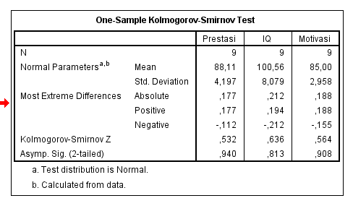

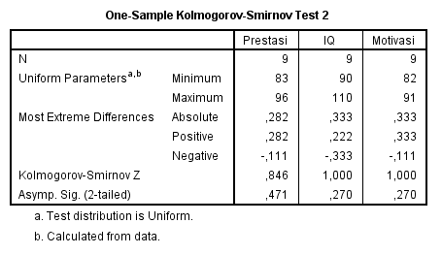

**Analisis**

1. Uji Normalitas (One Sample Kolmogorov-Smirnov Test)

Dari 9 data pekerja terdapat hipotesis (dugaan sementara) terhadap distribusi normal.

Hipotesis :

H0 : Data (Prestasi, IQ, Motivasi) mengikuti distribusi normal.

H1 : Data (Prestasi, IQ, Motivasi) tidak mengikuti distribusi normal.

Nilai sig-2 tailed masing-masing data yaitu :

Prestasi = 0.940 > 0.05 maka H0 diterima.

IQ = 0.813 > 0.05 maka H0 diterima.

Motivasi = 0.908 > 0.05 maka H0 diterima.

**Kesimpulan**: karena semua nilai diatas 0.05 maka H0 diterima, artinya data nilai prestasi, IQ, Motivasi mengikuti distribusi normal.

1. Uji Keseragaman Data

Hipotesis :

H0 : Data yang diambil seragam.

H1 : Data yang diambil tidak seragam.

Nilai sig-2 tailed masing-masing data yaitu :

Prestasi = 0.471 > 0.05 maka H0 diterima.

IQ = 0.270 > 0.05 maka H0 diterima.

UAS = 0.270 > 0.05 maka H0 diterima.

**Kesimpulan** :karena semua nilai diatas 0.05 maka H0 diterima, artinya data yang diambil seragam.

1. **KESIMPULAN**

Dari pembahasan praktik diatas dapat disimpulkan bahwa Uji Goodness of Fit digunakan untuk menentukan apakah sekelompok frekuensi dari suatu pengamatan cocok dengan sekelompok frekuensi yang diharapkan yang distribusinya mengikuti distribusi normal